MikroTik VPN

Единое хранилище

STATUS  Proposed |  | OWNER  Sergey |  | LAST UPDATED  2026-10-10

Подготовлено | Codex по материалам проекта
Согласование | Sergey
План | 2026-10-10-reorganization-plan.md
Объём | Реорганизация документации, кода, секретов и локального запуска

1. Предложение
Предлагается собрать рабочие материалы MikroTik и VPN в репозитории system. Документы, код, inventory и шаблоны будут синхронизироваться через GitHub. Секреты, профили импорта, applied-конфиги и данные мониторинга останутся локальными в .local/.
Структура пока не согласована. Исходники не переносились, серверы не изменялись. Старые конфиги и бэкапы не копируются; новые снимки будут сняты с узлов после согласования. Удаление прежних папок выполняет пользователь после приёмки.

2. Цели и границы
Цели | Не входит в перенос
Один рабочий репозиторий | Копирование старых configs и backups
Переносимый локальный файл секретов | Ротация действующих client identity
Относительные ссылки и переносимый запуск | Изменение VPN маршрутов на серверах
Fresh snapshots и обратимое переключение | Удаление старых папок агентом

3. Текущее размещение
Обследованы два дерева: Obsidian Personal/RESOURCE/IT/MIKROTIK и Dropbox System. Найдено 3 711 файлов без caches и virtualenv, 344 группы одинакового содержимого и 289 файлов со старыми путями. В clients находится 65 профилей для 21 каталога устройств.
Документы и runbooks частично повторяются. Launcher, LaunchAgent и monitoring mounts привязаны к Dropbox. Backup gate ожидает 52 клиента вместо фактического inventory. Эти зависимости нужно адаптировать до переключения запуска.

4. Предлагаемая структура

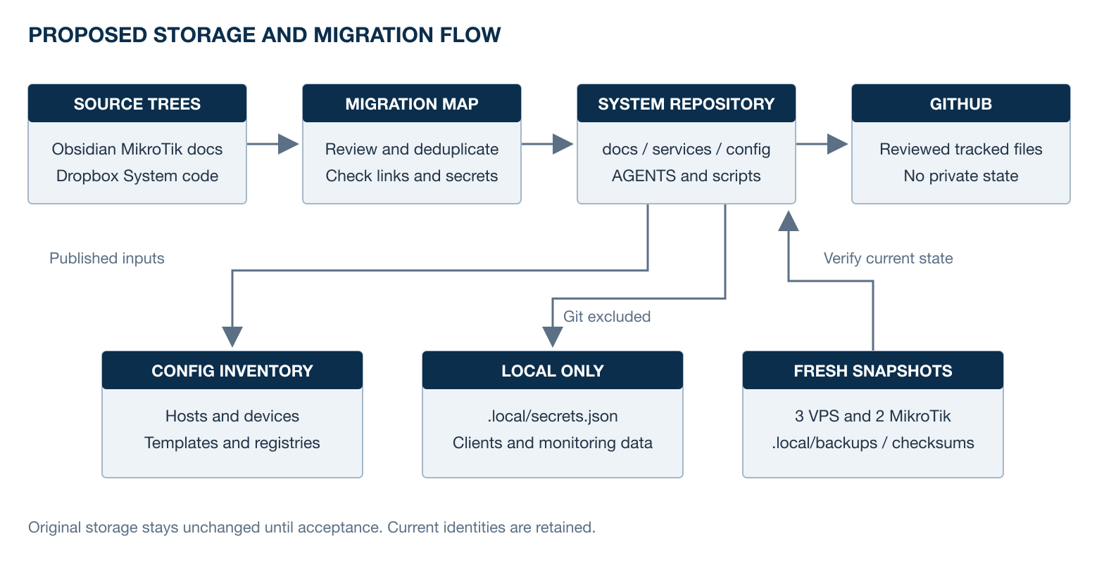
Рисунок 1. Целевая схема хранения и проверки перед переносом

Каталоги и ответственность

Каталог | Содержание | Хранение | Проверка
docs/ | Quick start, architecture, operations, hosts, registry, reference, history | Git tracked | Relative links и даты фактов
services/ | Transport и monitoring code, tests, units, provisioning | Git tracked | Imports, tests и новые paths
config/ | Безопасный inventory и templates с secret references | Git tracked | Inventory и content scan
scripts/ и AGENTS | Setup, backup, проверки и одна агентская процедура | Git tracked | Запуск на другом Mac
.local/ | Secrets, current clients, applied configs, backups и runtime | Local only | Git exclusion и restore test

5. Порядок переноса
- Согласовать структуру system и локальный файл secrets.json.
- Разрешить review-строки карты; сверить актуальность и зависимости.
- Адаптировать private readers, пути и backup completeness gates.
- Снять свежие архивы пяти узлов; собрать действующие секреты.
- Копировать текущие материалы; обновить ссылки и реестры.
- Проверить код и мониторинг; переключить launcher и mounts.
- Проверить восстановление; выдать отчёт и список старых папок.

6. Карта файлов и проверка

Основные поля пофайловой карты

Поле | Тип | Нужно | Значение
source_root | string | Yes | Vault или System; base path задаётся отдельно
source_path | path | Yes | Относительно соответствующего source root
action | enum | Yes | Copy, adapt, review или exclude
proposed_destination | path | Для copy | Относительно нового system root
sha256 | hex | По аудиту | Контроль содержимого без вывода secrets
credential_candidate | bool | Yes | Требуется ручная проверка чувствительности
reason | string | Yes | Основание выбранного действия

Гарантии переноса

- Исходные папки не редактируются и не удаляются агентом.
- Текущие профили сохраняют имена, ключи и checksum.
- Review-строки не являются разрешением автоматического копирования.
- Новые снимки не подменяются архивами прежних дат.
CSV покрывает два основных дерева. SSH keys, trust stores, LaunchAgent и проектный skill учитываются дополнительно при подготовке setup. Hashes в исходном аудите рассчитаны для файлов до 8 MB; перенесённые файлы проверяются полностью.
Полная карта переноса файлов

7. Дубли и сбои

Одинаковый hash не означает одинаковую роль файла. Current master выбирается по provenance и свежему runtime, а не по mtime.
Случай | Действие | Причина
Повторяющиеся файлы | Выбрать один current master; сохранить нужные fixtures | Hash не определяет роль
Нет secret value | Пометить unresolved; не подставлять пример | Ссылка на password manager не является credential
Узел недоступен | Отметить BLOCKED; повторить backup при доступности | Старый архив не даёт fresh verification
Источник изменился | Обновить hash и повторить сверку | Избежать stale copy при cutover

8. Секреты и приватность

- Единый .local/secrets.json содержит только текущие credentials с ID, типом, узлом, устройством и источником. Значения не входят в аудит.
- Используются существующие SSH identity. Setup создаёт файлы с правами 600 и каталоги 700; новые пользователи и ключи не требуются.
- Public дерево и staged diff проверяются до git add. .local, ключи, archives и DB исключаются из Git; gitignore не заменяет content scan.
- 333 файла отмечены как credential candidates, включая старые снимки и fixtures. Картинки и binary data требуют отдельной проверки.
- Для другого Mac переносится secrets.json или локальный private-transfer архив. Передача приватным каналом; backups и monitoring data в пакет не входят.

9. Условия переключения
Проверка | Условие | Кто | Gate
Profiles | Фактический inventory совпадает; identity сохранены | Агент | Required
Git content | Нет secret values, DB и private archives | Агент | Required
Links и paths | Нет broken links и старых local runtime paths | Агент | Required
Monitoring | История сохранена; свежие probes и samples | Агент | Required
Fresh backups | 3 VPS и 2 routers verified либо явно BLOCKED | Агент | Required
Переключение обратимо: сначала snapshot и tests, затем launcher и mounts. Источники остаются до приёмки.

10. Рассмотренные варианты

Вариант | Преимущество | Почему не выбран
Всё в Git | Простой единый перенос | Утечка keys, профилей и архивов
Оставить Dropbox | Не менять текущие пути | Дубли инструкций сохраняются
Копировать всё дерево | Быстрое копирование | Переносит stale configs и caches
Только документы | Малый объём изменений | Code остаётся в старом месте

11. Согласование и проверки
- Согласовать каталоги docs, services, config, scripts и приватную .local/.
- Сохранить все 65 текущих профилей; live validity проверить отдельно.
- Проверить доступ к Орехово; при недоступности явно указать BLOCKED.
- Проверить перенос локального пакета и rollback перед удалением источников.

12. Решение и этапы
Рекомендуется единый репозиторий с локальным private store. Инвентаризация завершена, карта и структура предложены. Копирование, извлечение секретов и fresh backups начнутся после согласования. Подробная структура и критерии находятся в соседнем Markdown плане.
Этап | Результат | Проверка выхода
M1 завершён | Аудит и proposed map | 3 711 файлов классифицированы
M2 план | Согласование и подготовка | Review resolved; setup и gates готовы
M3 план | Fresh backups и перенос | Hashes, links, secrets и tests проверены
M4 план | Runtime cutover и приёмка | Monitoring fresh; restore и rollback проверены

Fresh snapshot означает конфигурацию, полученную с узла на дату переноса. Архив прежней даты не подтверждает текущее состояние.

